9 мая 1945года произошло самое важное событие в истории нашей страны – Победа в Великой Отечественной войне. В 2020 году исполнится 75 лет Победы. В честь этого значимого события #Муниципальное объединение библиотек города Екатеринбурга проводит конкурс «Имена победы на карте Екатеринбурга». В рамках этого конкурса выполнена моя работа.
Я хочу рассказать о Памятнике разведчику Николаю Ивановичу Кузнецову, который находится на улице Фестивальная около Дворца народного творчества (бывшего Дворца культуры Уралмашзавода). Он был открыт в мае 1985 года.
Николай Кузнецов – легендарный советский разведчик, партизан. Им были ликвидированы 11 генералов и высокопоставленных чиновников оккупационной администрации нацистской Германии, например, глава канцелярии правительства Генрих Шнайдер и Отто Бауэр. Памятник Герою Советского Союза Николаю Кузнецову открыт к 40-летию Победы в 1985 году.
Шестнадцатиметровый бронзовый обелиск представляет собой фигуру разведчика, готового ринуться в бой, над которой развевается знамя. Великий образ легендарного героя подчеркивают четкое моделирование лица, фигуры, рук, а также другие элементы композиции, незаметные на первый взгляд. По замыслу авторов, скульптора Егорова и архитектора Белянкина, поднятый воротник, прикрывающий лицо, символизирует инкогнито разведчика. В то время как другая сторона воротника напоминает крыло за спиной. А развернутое знамя над головой похоже на горящий факел. Складки одежды на левой руке напоминают гамлетовский плащ. Удивительный памятник, в котором сочетаются романтика, напряженность и отвага героя! Судьба Николая Ивановича Кузнецова – одна из замечательных, смелых страниц истории нашей Родины.
Наша задача — сохранить память о подвиге народа, который своим единством и сплочённостью, трудолюбием и самоотверженностью, невероятной любовью к Родине обеспечил нам мир, свободу и независимость. День Победы — это праздник, объединяющий поколения. Мы помним свою историю и гордимся ею!

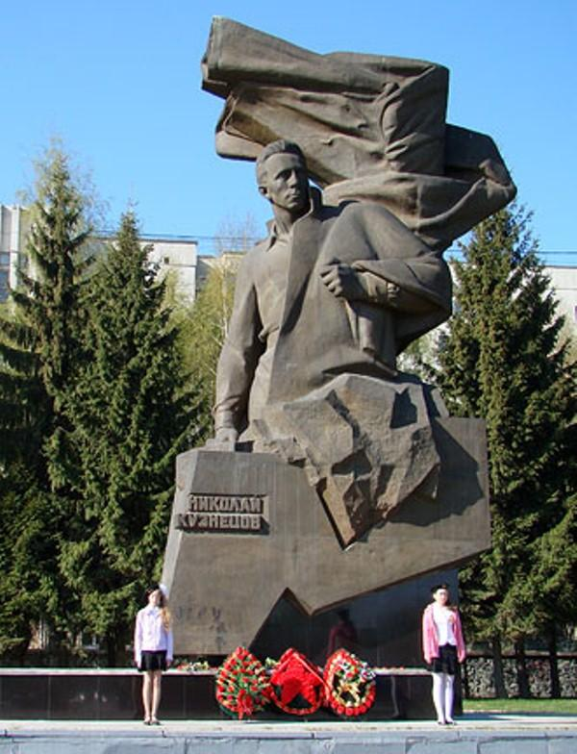

Студентка группы СД-139 Постолова Д.

